（人教实验版） 九年级（全一册） 第二十二章 第4节 能源与可持续发展 课时练 （锦州中学）
学校： 姓名： 班级： 考号：
评卷人 | 得分 | 一、单选题
1. 开发新能源是21世纪人类关注的热点之一,除了开发新能源,我们还应该从节约身边的能源做起。图中符合节约能源且安全的做法是( )
A. 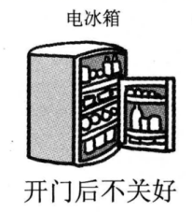B. C. 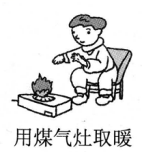 D. 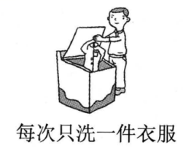
2. 研究能源利用,实现可持续发展已成为21世纪世界各国共同的任务。能源按不同的分类方式可进行不同分类。下列四组能源中,能归入图示阴影部分的一组是( )
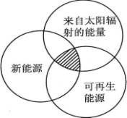
A. 煤炭、地热能、沼气 B. 太阳能、风能、海洋能
C. 水能、木柴、天然气 D. 石油、海洋能、核能
3. 环境保护、开发新能源是未来能源利用的主旋律。下列做法中最有利于环境保护的是( )
A. 开发太阳能取代煤、天然气等能源 B. 用天然气代替煤和石油
C. 用核能代替水力发电 D. 废电池与其他废品一起填埋
4. 为控制大气污染,下列措施目前不可行的是( )
A. 尽量用天然气代替煤作为城市居民生活用的燃料 B. 开发和使用新能源
C. 改进消烟和除尘装置,提高炉灶性能 D. 禁止使用石油资源
5. 各种形式的能量都不是孤立的,它们可以在一定条件下发生转化,且能量的转化是有方向性的,下面几幅图按能量转化的顺序,排列正确的是( )
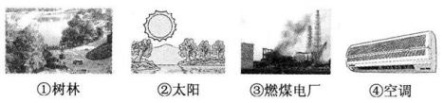
A. ①②③④ B. ②③④① C. ②①③④ D. ①③④②
6. (湖州中考)能量的转化是自然界普遍的现象,下列关于能量转化的分析不正确的是( )
A. 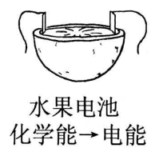 B. 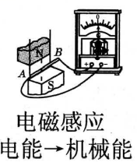 C. 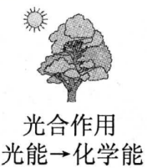 D. 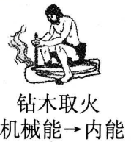
7. 关于能源与可持续发展,下列认识正确的是 ( )
A. 核燃料是可再生能源
B. 太阳能电池是将太阳能转化为内能的装置
C. 能量的转化和转移是有方向的
D. 能量在转化或转移的过程中,总量会减少
8. 同学们都是未来理想能源的探索者和使用者。关于未来的理想能源，下列说法不合理的是 ( )
A. 必须全部转化为电能，可以保证大规模使用
B. 必须足够丰富，可以保证长期使用
C. 必须足够便宜，可以保证多数人用得起
D. 必须足够安全、清洁，可以保证不会严重影响环境
9. 小明对“能源与可持续发展”这一章进行了总结性反思,其中正确的是 ( )
A. 能量是守恒的,不会有能源危机 B. 能量转化和转移具有方向性
C. 核电站不会产生任何污染 D. 太阳能只能转化成电能和内能
10. 以下关于信息和能源的说法中,正确的是 ( )
A. 移动电话是靠电磁波传递信息的
B. 电子邮件只能传递文字信息,不能传递照片、语音等信息
C. 我国煤炭和石油资源很丰富,不需要大力开发新能源
D. 核电虽然比火电清洁、安全、经济,但是我国不会发展核电站
11. 我们在节约能源的同时，还应开发和利用新的能源。作为未来的理想能源应满足一定的条件。下列不符合理想能源必要条件的是( )
A. 必须足够丰富，可以保证长期使用
B. 必须足够便宜，可以保证多数人用得起
C. 必须足够安全、清洁，可以保证不会严重影响环境
D. 必须足够昂贵，可以保证节约使用
12. 科技小组的同学们调查发现,北京地区存在几种不同类型的发电站,如图所示。下列发电站发电过程中,利用不可再生能源发电的是 ( )
A. 燃气电站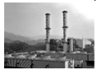 B. 风电站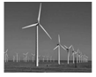
C. 水电站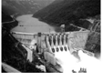 D. 太阳能电站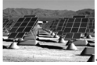
评卷人 | 得分 | 二、填空题
13. 在风力资源丰富的地区,可以看见由许多风力发电机组成的“风车田”。发电机发电的过程是将其他形式的能 (填“转移”或“转化”)成电能的过程。风能安全清洁,作为 (填“可再生”可“不可再生”)能源是未来的理想能源之一。
14. 目前,化石能源是人类生产、生活的主要能源,随着全球能量使用增长,化石能源等不可再生能源将日趋枯竭,世界各国人民的节能意识也日益增强(如图所示是我国节能标志),科学家也在开发新能源、研制节能产品、提高化学能的转化效率等方面做出积极的努力。请回答:
(1)有待继续开发、利用的能源有 、 、 。(请答出三种)
(2)生产、生活中存在着化学能和电能的相互转化,请你分别举一例:
①由化学能转化为电能: 。
②由电能转化为化学能: 。
(3)氢气具有热值高且 特点,因此被认为是最清洁的燃料。
15. 如图11所示，是上海世博会中国馆展出名为“叶子”的小型低碳化未来汽车。车顶部的巨型叶子实际上是一个高效光电转换器，它可将________能转化为电能；车轮的轮毂其实是四个风力发电机，可以把捕捉到的风能转化为________能，充入自身电池储存起来。同时，它还能将光电转换中排放的高浓度二氧化碳转化为电能并供车内照明，或转化为车内的空调制冷剂，不但是“零排放”，还实现了“负排放”。与传统汽车相比，叶子车的优点是_________________________________________________ (写出一点即可)
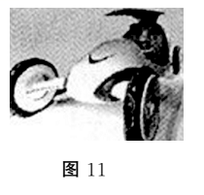
评卷人 | 得分 | 三、简答题
16. 煤,是火力发电的主要能源。如图所示是一火力发电厂的外景照片。请你谈谈这张照片让你产生的联想。
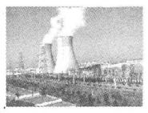

参考答案
1. 【答案】B【解析】B选项中的做法具有节约能源的效果，其他选项都与节约能源背道而驰。
2. 【答案】B【解析】途中阴影部分同时具备新能源、来自太阳辐射的能量、可再生能源三个特点，只有B选项中的三项均符合。
3. 【答案】A【解析】煤、石油、天然气以及核燃料均属于不可再生能源，在使用时应该使用可再生能源代替不可再生能源；废旧电池应该与其他废品分开单独处理。
4. 【答案】D【解析】利用可再生能源有利于环保，而使用化石能源煤、石油等可能造成环境污染，但是目前人类使用的能源主要是化石能源，因此禁止使用石油资源的说法错误。
5. 【答案】C【解析】树木最先通过光合作用,将太阳能转化为化学能贮存起来;然后树木埋在地下经过漫长的地质年代会变成煤;最后燃煤电厂给空调提供电力。
6. 【答案】B【解析】B选项电磁感应现象中,机械能转化为电能，而不是电能转化为机械能。
7. 【答案】C【解析】核燃料是短期无法再生的,所以是不可再生能源,A错误;太阳能电池工作时,消耗太阳能,产生电能,故是将太阳能转化为电能的装置,B错误;据能量的转化和转移特点可知,能量的转化和转移是具有方向性的,C正确;能量在转化或转移的过程中,总量是不变的,D错误.
8. 【答案】A【解析】本题考查了未来理想能源的条件，未来新能源应满足的条件：①贮量丰富；②价格便宜；③技术成熟；④安全清洁。故选A。
9. 【答案】B【解析】能量在使用中发生转化和转移,总量是不会变化的,但能源不会取之不尽用之不竭,也会发生危机,所以A选项错误;能量转化和转移过程具有方向性,所以B选项正确;核电站的建设与运行若有泄漏会造成严重的环境污染,核废料具有放射性,所以C选项错误;太阳能的利用方式有多种,可以转化为内能、化学能、电能等,所以D选项错误。
10. 【答案】A【解析】移动电话用电磁波来传递信息,选项A正确;电子邮件能传递文字、照片、语音等信息,选项B错误;煤炭和石油属于不可再生能源,越用越少,需要大力开发新能源,选项C错误;核电是一种新型的能源,我国已建有多座核电站,选项D错误。
11. 【答案】D【解析】 第一，必须足够丰富，可以保证长期开发利用；第二，必须足够低廉，保证多数人用得起；第三，相关技术必须成熟，可以保证安全使用；第四，必须足够清洁，可以保证不会严重影响环境；故选D。
12. 【答案】A【解析】天然气是化石能源,会越用越少,不可能在短时间内补充,是不可再生能源;太阳能、风能、水能可以源源不断地得到,是可再生能源。所以利用不可再生能源发电的是燃气发电。
13. 【答案】转化 可再生
14. 【答案】燃烧后生成水、无污染
15. 【答案】光(或太阳) 电 节能环保(降低温室效应等)(此空答案合理即可得分)
16. 【答案】解:煤是不可再生能源,大量消耗电能,实际上就是在消耗煤。我们每个人都要责无旁贷地节约用电,每节约一度电,就为保护我们的家园做出了一份贡献。

